Internet Applications期末实验指导书

主要思路
- 从命令行终端获得ftp服务器的域名或IP地址字符串，转换为网络字节序的二进制格式的IP地址。
Gethostbyname()

- 使用上述IP地址和默认的21端口，创建一个到ftp服务器的TCP连接（control connection），用于传输所有的控制命令。
Socket()
Connect()

- 在传输控制命令的TCP连接中循环处理，将用户端的标准输入解释为FTP协议的控制命令并发送，根据ftp服务器回复的响应命令执行一些本地操作或远程控制。
- 将用户端的标准输入解释为FTP协议的控制命令，例如：
ls—>LIST/NLST, cd—>CWD, get—>RETR
- 根据ftp服务器回复的响应命令执行一些本地操作或远程控制，例如：
收到“220 Welcome to NICLAB!.”，应提示用户输入用户名
- 如何同时接收用户端的标准输入和服务器回复的相应？
  - 不使用传统的Blocking I/O mode，使用I/O multiplexing mode
  - Select()
  - 代码框架中已经实现

- 准备进行数据传输时，创建一个新的TCP连接（data connection），根据需要，将接收到的数据发送到标准输出或存储到文件中。数据传输结束后，关闭这个TCP连接。
- ls：从server接收数据（recv()），输出到标准输出设备（write(1,…)）
- get：从server接收数据（recv()），写进一个同名文件（fwrite()）
- put：从本地文件中读数据（fread()），发送给server（send()）
- 代码框架中，只包含了passive mode，需扩展active mode的部分

- 用户退出时，释放内存等资源，关闭用于传输控制命令的TCP连接，退出程序。

整体框架
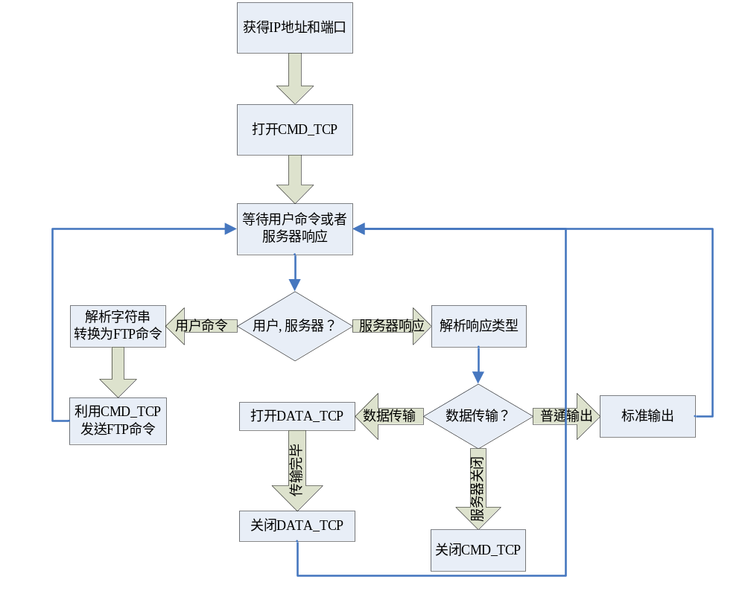

主要函数
- cliopen()
Establish a TCP connection from client to server
- cmd_tcp()
Read and write as command connection
- ftp_list()
Read and write as data transfer connection
- ftp_get()
download file from ftp server
- ftp_put()
upload file to ftp server
- strtosrv()
Compute server's port by a pair of integers; Get server's IP address

参考资料
- linux下c语言select函数用法
http://www.linuxdiyf.com/viewarticle.php?id=43658
- Linux环境下的Socket编程
http://www.xker.com/page/e2008/0418/52162.html
- GDB调试精粹及使用实例
https://blog.csdn.net/lwbeyond/article/details/7839225

Q&A

